**DIAGRAMA ENTIDADE DE RELACIONAMENTO**

**Usuário Comum**

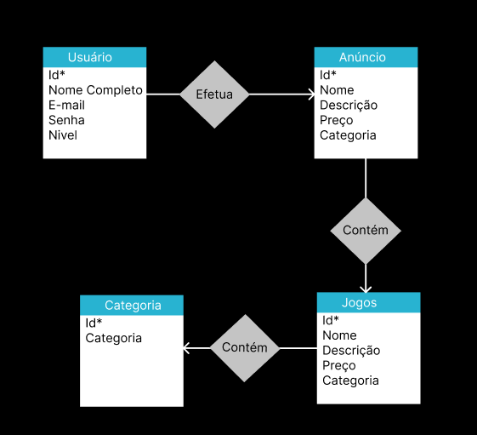

**Administrador**

